Материал для самостоятельной проработки

Настройка закона регулирования
Контур автоматического регулирования
Всякий технологический процесс (объект регулирования) характеризуется определенными физическими параметрами x₁…x_{n}. При работе технологического оборудования на него воздействуют разнообразные внешние и внутренние возмущающие факторы f₁…f_{k}, вызывающие нарушение хода технологического процесса. Задача автоматического регулирования – поддержание оптимальных условий протекания технологического процесса.
Основой автоматического регулирования является замкнутый контур регулирования с обратной связью. Устройство, выполняющее задачу регулирования, называется (автоматическим) регулятором. Автоматический регулятор в совокупности с объектом регулирования есть система автоматического регулирования.

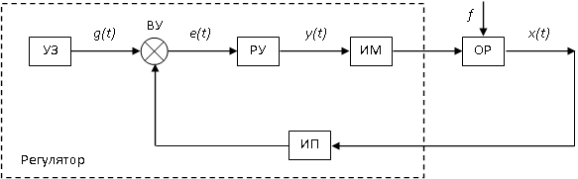
Рис. 1 Контур автоматического регулирования

Состав типичной системы автоматического регулирования с обратной связью представлен на рис.1. В нее входят: объект регулирования (ОР), параметр x(t) которого регулируется; измерительный преобразователь (ИП), измеряющий параметр x(t); устройство задатчик (УЗ), сигнал которого g(t) задает значение регулируемого параметра; вычитающее устройство (ВУ), определяющее отклонение действительного значения регулируемой величины от заданного e(t) = g(t) – x(t); регулирующее устройство (РУ), вырабатывающее регулирующее воздействие y(t) для компенсации отклонения e(t); исполнительный механизм (ИМ), который усиливает регулирующее воздействие и передает его на объект регулирования.
Объект регулирования и регулятор, как правило, являются устройствами, динамика которых описывается дифференциальными уравнениями или передаточными функциями.
Уравнение объекта регулирования основывается на физическом законе, определяющем поведение объекта (тепловой двигатель, электрическая машина и т.п.) и имеет в общем случае произвольный нелинейный вид:
F₁(y, dy/dt, d²y/d²t, …) = F₂(x, dx/dt, …, g, f).
Для решения прикладных задач математическая модель объекта строится на динамических уравнениях, линеаризованных для малых отклонений от заданных установившихся значений.
Уравнение регулятора определяется законом регулирования, т.е. алгоритмом формирования регулирующего воздействия. Регулятор формирует регулирующее воздействие на объект из сигнала отклонения регулируемой величины e(t), сигнала по первой производной de(t)/dt и т.п.
Поведение линеаризованной системы автоматического регулирования при f = 0 описывается дифференциальным уравнением вида:
(a₀p^{n} + a₁p^{n-1} + … + a_{n-1}p + a_{n}) x(t) = (b₀p^{m} + b₁p^{m-1} + … + b_{m-1}p + b_{m}) g(t),
где a₀…a_{n} и b₀…b_{m} – постоянные величины, а оператор p = d/dt.
Законы регулирования
Рассмотрим законы (алгоритмы) регулирования, используемые в задачах управления технологическими процессами.
Наиболее простым является пропорциональный закон регулирования (П-регулятор), который имеет вид:
y(t) = k_{р}e(t),
где k_{р} – коэффициент усиления регулятора, e(t) – отклонение регулируемого параметра от заданного значения.
Здесь величина регулирующего воздействия зависит от мгновенного значения отклонения регулируемой величины. Чем больше k_{р}, тем меньше установившаяся ошибка регулирования и время реакции. Однако, при больших k_{р} проявляется склонность к колебаниям и контур может потерять устойчивость.
Интегральный закон регулирования (И-регулятор) имеет вид:
где T_{и} – постоянная времени интегрирования. Здесь величина регулирующего воздействия зависит от суммарного рассогласования за определенное время. И-регулятор устраняет ошибку в установившемся режиме, но дает медленную реакцию в переходном режиме.
Пропорционально-интегральный закон регулирования (ПИ-регулятор) является комбинацией предыдущих и записывается в виде:
ПИ-регулятор сочетает высокую точность интегрального регулирования и большое быстродействие пропорционального регулирования.
Пропорционально-интегрально-дифференциальный закон регулирования (ПИД-регулятор (PID, Proportional/Integral/Derivative)) определяется как:
где T_{д} – постоянная времени дифференцирования. Дифференциальная составляющая учитывает тенденцию в изменении отклонения (при постоянном отклонении равна нулю) и позволяет повысить быстродействие. Величины k_{р}, T_{и}, T_{д} называются параметрами настройки регулятора.
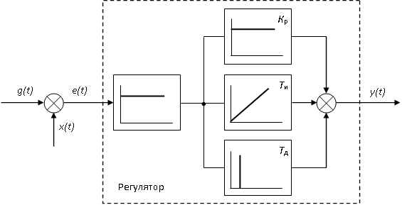
Рис. 2 Регулятор с ПИД-алгоритмом
ПИД-регулятор (рис.2.) является универсальным, обеспечивает наилучшие результаты и используется для решения задач регулирования любых технологических объектов. Регулятор может быть реализован, например, на основе операционных усилителей (рис. 3., аналоговое регулирование) или, при наличии в контуре вычислительного устройства, как компьютерная программа (цифровое регулирование). Алгоритм ПИД-регулирования включается в программное обеспечение многих промышленных контроллеров.

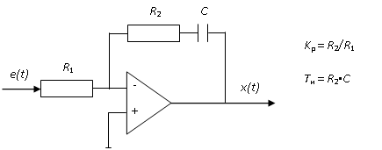
Рис. 3 ПИ-регулятор
Настройка регулятора
Задача синтеза регулятора включает выбор закона регулирования и настроек параметров. Регулятор настраивается так, чтобы регулируемая величина при изменении заданного значения возможно быстрее принимала новое значение.
Характер переходного процесса регулирования определяется динамическими свойствами объекта регулирования и регулятора. Качество переходного процесса оценивается по следующим показателям (рис. 4.): e_{дин}, e_{ст} –
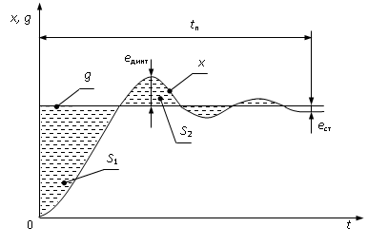
Рис.4. Переходный процесс при внешнем ступенчатом воздействии

максимальные динамическое и статическое (остаточное) отклонения регулируемой величины от заданной соответственно, t_{п} – время переходного процесса (время затухания переходного процесса до уровня e_{ст}).
Существует ряд математических методов выбора регулятора, основанных на теории автоматического регулирования . Однако получить исходные дифференциальные уравнения и построить адекватную математическую модель объекта в большинстве случаев весьма сложно. Поэтому на практике используют экспериментальный метод – анализируется качество переходного процесса при внешнем ступенчатом воздействии на объект (рис.4.). Регулятор настраивается после его установки на объект управления. Ручная настройка производится специалистами подразделений КИПиА. Согласно методике, предложенной Циглером и Николсом [41], которая практикуется инженерами-наладчиками, настройка регулятора состоит в следующем [42]:
- ПИ- или ПИД-регулятор настраивают сначала как П-регулятор, который вводится в действие при произвольном, но обеспечивающем устойчивую работу системы значении k_{р}.
- Постепенно увеличивают k_{р} до критического значения k_{рк}, при котором начинаются незатухающие колебания контура регулирования. Измеряют период колебания T_{р}.
- Рекомендуемые величины настройки параметров выбирают из следующих соотношений:
П-регулятор: k_{р} = 0,5 k_{рк};
ПИ-регулятор: k_{р} = 0,45 k_{рк}; T_{и} = 0,85 T_{р};
ПИД-регулятор: k_{р} = 0,6 k_{рк}; T_{и} = 0,5 T_{р}; T_{д} = 0,12 T_{р}.
В ряде случаев контроллер содержит программу автоматической настройки параметров регулятора. Автоматическая настройка выполняется, например, из условия минимума суммарной площади отклонения регулируемой величины от заданной за время переходного процесса. Контур регулирования настраивают, вычисляя суммарную площадь S₁ + S₂ + … + S_{n} (рис. 4). Параметры настройки регулятора варьируют до тех пор, пока эта площадь не будет минимальной.
Отметим, что, помимо рассмотренных традиционных алгоритмов регулирования, разработаны более эффективные, усовершенствованные алгоритмы (адаптивные, на нечеткой логике) [43], которые, однако, в составе АСУТП на отечественных предприятиях в настоящее время редко находят применение.

Рис 5. Пример применения замкнутого ПИД-управления Рис 5. Пример применения замкнутого ПИД-управления
Рис 5. Пример применения замкнутого ПИД-управления
На рис. 5.приведен пример применения ПК для управления скоростью вращения серводвигателя, в котором применен ПИД-алгоритм цифрового регулирования. При разработке ПИД-алгоритма используется формула для последовательности дискретных сигналов, соответствующая формуле для аналоговых сигналов. Интегрирование заменяется суммированием отклонений, а дифференцирование образуется разностью между двумя последовательными сигналами отклонения.
Уравнение ПИД-алгоритма управления скоростью имеет вид [42]:
где n – номер отсчетного значения сигнала, T – период времени дискретизации.
После преобразований получаем:
где d₀, d₁, d₂, – постоянные коэффициенты, зависящие от системы регулирования.
Программа алгоритма ПИД-регулирования приведена ниже.

Программа алгоритма ПИД-регулирования на языке инструкций
микроконтроллера SAB-C166
; ПИД-регулирование
; y(n) = y(n-1) + d0 * e(n) + dl * e(n-l) + d2 * e(n-2)
; Использование регистров:
; R0: d0
; R1: dl
; R2: d2
; R3: e(n)
; R4: e(n-l)
; R5: e(n-2)
; R6: y(n-l)_y(n) младшее слово
; R7: y(n-l)_y(n) старшее слово

PID_PROC SECTION CODE
REGDEF R0- R7 ; декларация используемых регистров
MUL R0, R3 ; d0 * e(n)
ADD R6, MDL ; y(n) = y(n-l) + d0 * e(n)
ADDC R7, MDH ; (32 бита)
MUL R1, R4 ; dl * e(n-l)
ADD R6, MDL ; y(n) = y(n) + dl * e(n-l)
ADDC R7, MDH ; (32 бита)
MUL R2, R5 ; d2 * e(n-2)
ADD R6, MDL ; y(n) = y(n) + d2 * e(n-2)
ADDC R7, MDH ; (32 бита)
RET
PID_PROC ENDP
END

Двигатель управляется с помощью широтно-импульсной модуляции (ШИМ, PWM – Pulse Width Modulation) выходного сигнала, который генерируется с помощью аппаратного блока захвата/сравнения CAPCOM. Последовательность значений скоростей двигателя может быть задана от УВК или ПЭВМ с помощью одного из последовательных каналов ASC. Фактическая скорость двигателя измеряется с помощью блока таймера общего назначения GPT. Реальное вычисление 32-битного ПИД-кода требует только 2,1 мкс (при частоте процессора 20 МГц).

Примеры разработок ПЛК
Промышленные контроллеры СМ1820М.ПК
Промышленные контроллеры СМ1820М.ПК [26, 44] входят в состав семейства СМ1820М и совместно с УВК СМ1820М.ВУ позволяют строить унифицированные многоуровневые распределенные АСУТП. Промышленные контроллеры СМ1820М.ПК предназначены для работы в АСУТП различных отраслей промышленности в условиях производства, характеризующихся повышенной загрязненностью воздуха, вибрациями, ударами, сильными электромагнитными полями, значительными температурными колебаниями.
Рис. 6.Типичная конфигурация контроллера СМ 1820М.ПК
Аппаратные средства
СМ1820М.ПК имеет модульную организацию и компонуется на базе модулей УСО (ввода/вывода) и модуля ЦП.
В составе промышленных контроллеров СМ1820М.ПК используются следующие основные модули:
- модуль процессора (МП);
- модуль аналогового ввода (МАВ);
- модуль дискретного ввода (МДВ);
- модуль дискретного вывода (МДВыв);
- модуль ввода числоимпульсных сигналов.
Одна из типичных конфигураций ПЛК, обеспечивающая телеизмерение текущих параметров объекта управления (ТТ) и телесигнализацию положения двухпозиционных объектов (ТС), представлена на рис. 6. Связь с верхним уровнем по сети осуществляется через резервируемый асинхронный канал RS-485.
Рис.7. Общий вид промышленного контроллера СМ1820М.ПК

Рис. 8. Архитектура автоматизированной системы, использующей интернет

